课程 高等数学 班级 学号 姓名 成绩
- 选择：（每题2分，共5题）
（1）若级数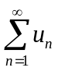收敛，则下列级数发散的是（ ）
（A）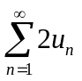 （B）1+ （C）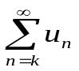 （D）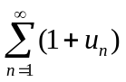
（2）二元函数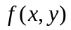在点 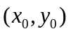处的两个偏导数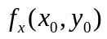 ,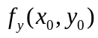存在是 在该点可微的（ ）
（A）充分非必要条件 （B）必要非充分条件
（C）充分必要条件 （D）既非必要又非充分条件
（3）直线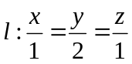 与平面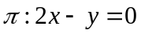 的关系是（ ）
（A） ∥ （B）⊥ （C） 与平面 斜交 （D）在平面内
（4）函数 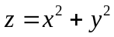 在点（1，2）处，沿从点（1，2）到点（2，2+）的方向导数是（ ）
（A） 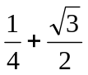 （B）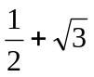 （C）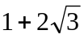 （D）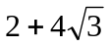
（5）微分方程 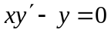 满足初始条件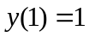 的特解是（ ）
（A） 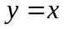 （B）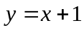 （C）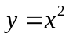 （D）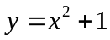
二．填空：（每题2分，共5题）
（1）向量 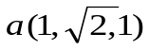与轴正向的夹角为
（2）设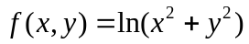 ，则 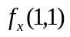=
（3）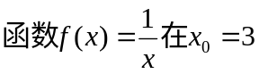 处的幂级数的收敛域为
（4）设 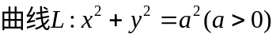 ，则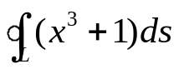=
（5）曲线积分 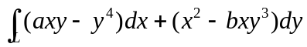 与路径无关，则= 

三．计算:（共10题）
（1）已知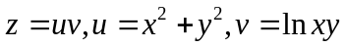，求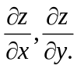 （6分）
2）设方程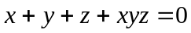确定了隐函数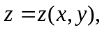求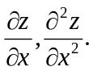 （6分）
（3）求曲面在点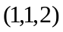处的切平面与法线方程。 （6分）
（4）计算二重积分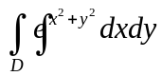 ，其中 为 面的区域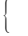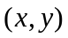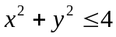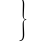。（6分）
（5）求幂级数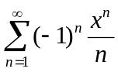 的收敛半径与收敛域。
（6）判定级数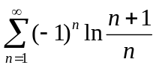的敛散性。若收敛，是条件收敛还是绝对收敛。 （6分
（7）求微分方程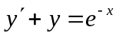的通解。 （6分）
（8）计算曲线积分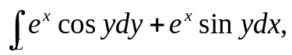 其中L是从点O（0，0）沿到点A（1，1）的直线段。（7分）
（9）求幂级数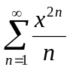的和函数，并利用结果求无穷级数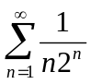的和。 （7分）
（10）计算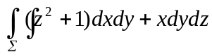，其中为圆柱面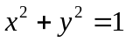被平面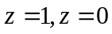所截部分，取外侧。（7分）
四. 应用题: （7分）
设生产某种产品必须投入两种要素，和分别为两要素的投入量，为产出量；若生产函数为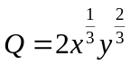，假设两要素的价格分别为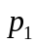 和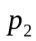 。试问：当产量为12时，两要素各投入多少可以使得投入总费用最小？
五．证明题：（每题5分，共2题）
（1）证明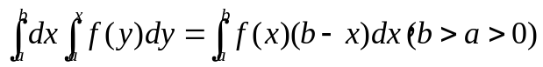，其中为连续函数。
（2）设可微，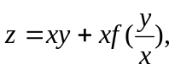证明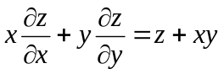.

教研室主任 出卷人 何朝晖

